TỔ KHOA HỌC TỰ NHIÊN
SINH HOẠT CHUYÊN ĐỀ THÁNG 10
“Thực hiện quy trình một tiết dạy GDTC theo hướng đổi mới phương pháp
dạy học nhằm phát triển năng lực của học sinh”

I. ĐẶT VẤN ĐỀ
Sức khoẻ đối với con người là vốn quý. Muốn không ngừng nâng cao sức khoẻ phải đẩy mạnh công tác nâng cao giáo dục thể chất. Do đó giáo dục thể chất là một trong những mặt cơ bản của nền giáo dục nó liên quan chặt chẽ với sự nghiệp đào tạo cho đất nước những con người phát triển toàn diện về Đức - Trí - Thể - Mĩ“Giáo dục thế hệ trẻ thành con người mới phát triển toàn diện về mọi mặt, có sức khoẻ tốt, có thể lực cường tráng, trí tuệ kiên cường để kế tục sự nghiệp cách mạng, có cuộc sống vui tươi lành mạnh”. Chính vì vậy mới bắt đầu năm học, Tổ khoa học tự nhiên xây dựng chuyên đề “Thực hiện quy trình một tiết dạy GDTC theo hướng đổi mới phương pháp dạy học nhằm phát triển năng lực của học sinh”cấp trường dưới sự chỉ đạo trực tiếp của Ban giám hiệu nhà trường
II. THỰC HIỆN
- Dự giờ
- Thời gian: 14h- thứ năm ngày 12/10/2023
- GV dạy: Đ/ Nguyễn Thế Trọng
- Lớp: 8B
- Địa điểm: Do thời tiết không thuận lợi nên tiết học được tổ chức tại lán xe cảu trường.

Bài dạy: CHỦ ĐỀ: CHẠY CỰ LY TRUNG BÌNH
Bài 1:Bài tập bổ trợ trong chạy giữa quãng.

1. Hoạt động 1: Mở đầu(10’)
+ Mục tiêu: Tiếp nhận ban đầu về nội dung học tập; Hoàn thành LVĐ khởi động và biết cách chơi trò chơi hỗ trợ khởi động.
+ Nội dung:
- Nhận lớp
- Khởi động chung
- Khởi động chuyên môn
+ Các bước thực hiện:
Bước 1: GV giao nhiệm vụ.
- Gv nhận lớp và hướng dẫn học sinh thực hiện KĐC: Chạy chậm theo vòng tròn, xoay các khớp, tại chỗ đá lăng chân trước, sau, bài tập căng cơ; khởi động chuyên môn ( chạy nâng cao đùi, chạy đạp sau, chạy tăng tốc độ trên đường thẳng cự ly 60 - 80m, trò chơi: “Chạy tiếp sức chuyển vật”
Bước 2: HS thực hiện nhiệm vụ.
- Học sinh quan sát, lắng nghe nội dung và mục tiêu giờ học và luyện tập theo hiệu lệnh của giáo viên ( Đội hình 4 hàng ngang )
Bước 3; Tổ chức báo cáo.
- Cán sự lớp báo cáo kết quả hoàn thành lượng vận động khởi động.
Bước 4: GV kết luận, nhận định.
- GV GV sử dụng PP trực quan và PP lời nói nhận xét đánh giá.
+ Sản phẩm:
- SP1: Học sinh tiếp nhận được về nội dung học tập;
- SP2: Học sinh chuyển được trạng thái cơ thể hoạt động bình thường sang trạng thái vào hoạt động cao hơn và biết cách chơi trò chơi hỗ trợ khởi động
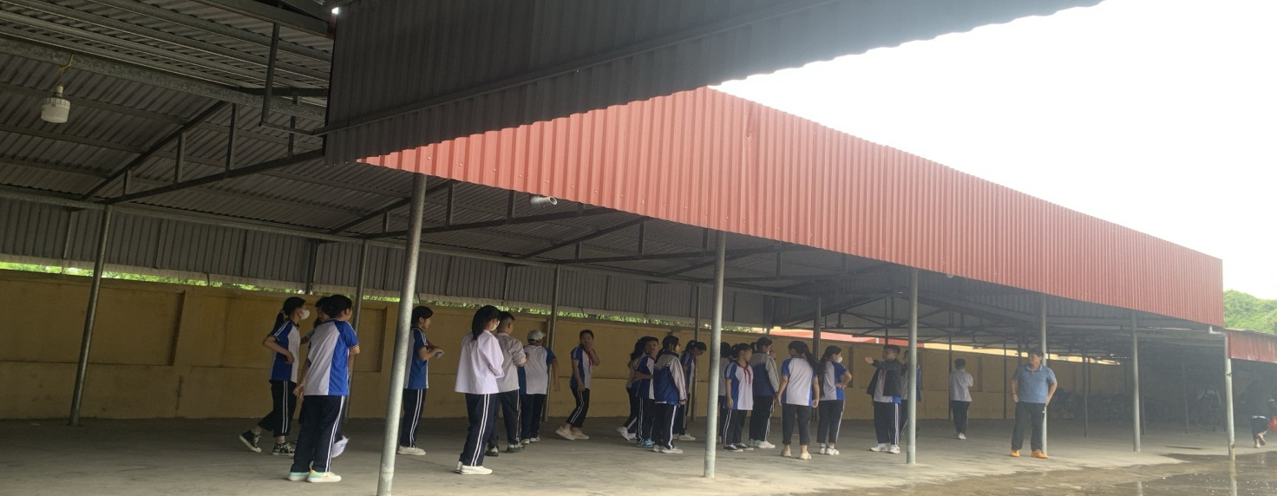
Giáo viên tập trung HS

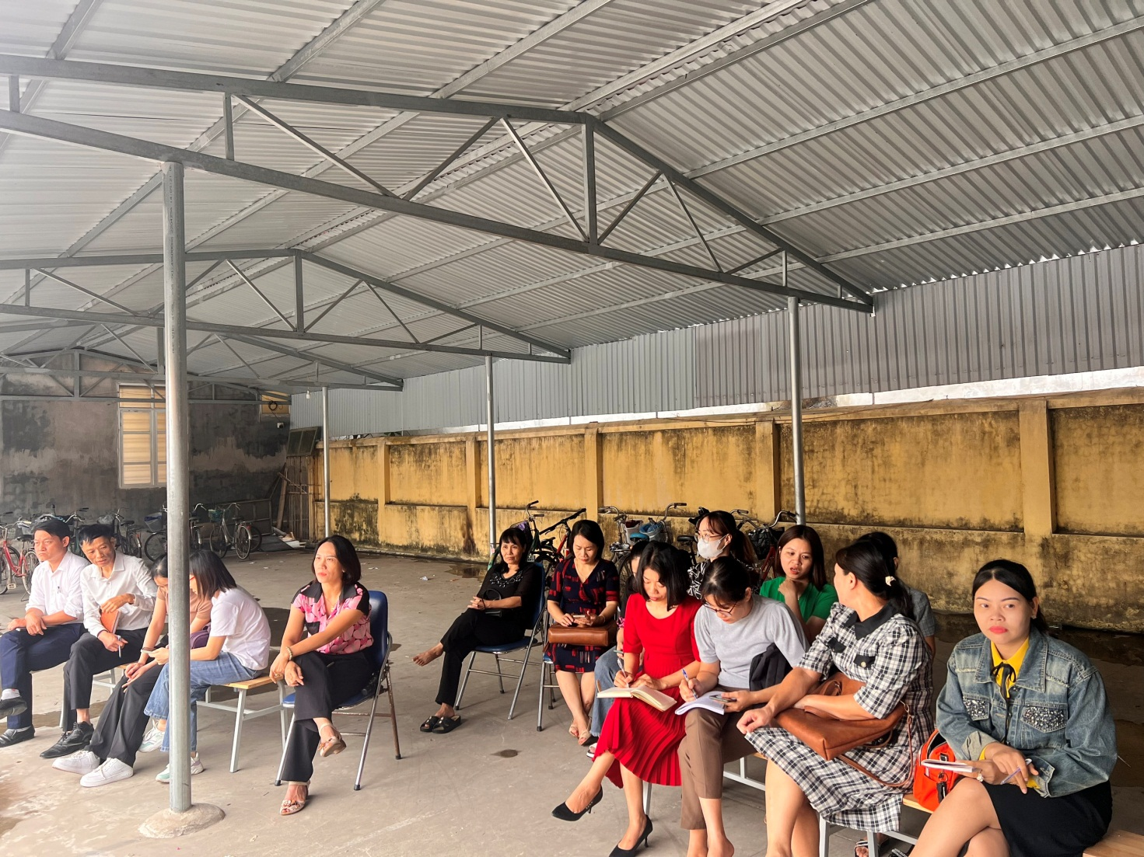
Các thầy cô giáo dự giờ

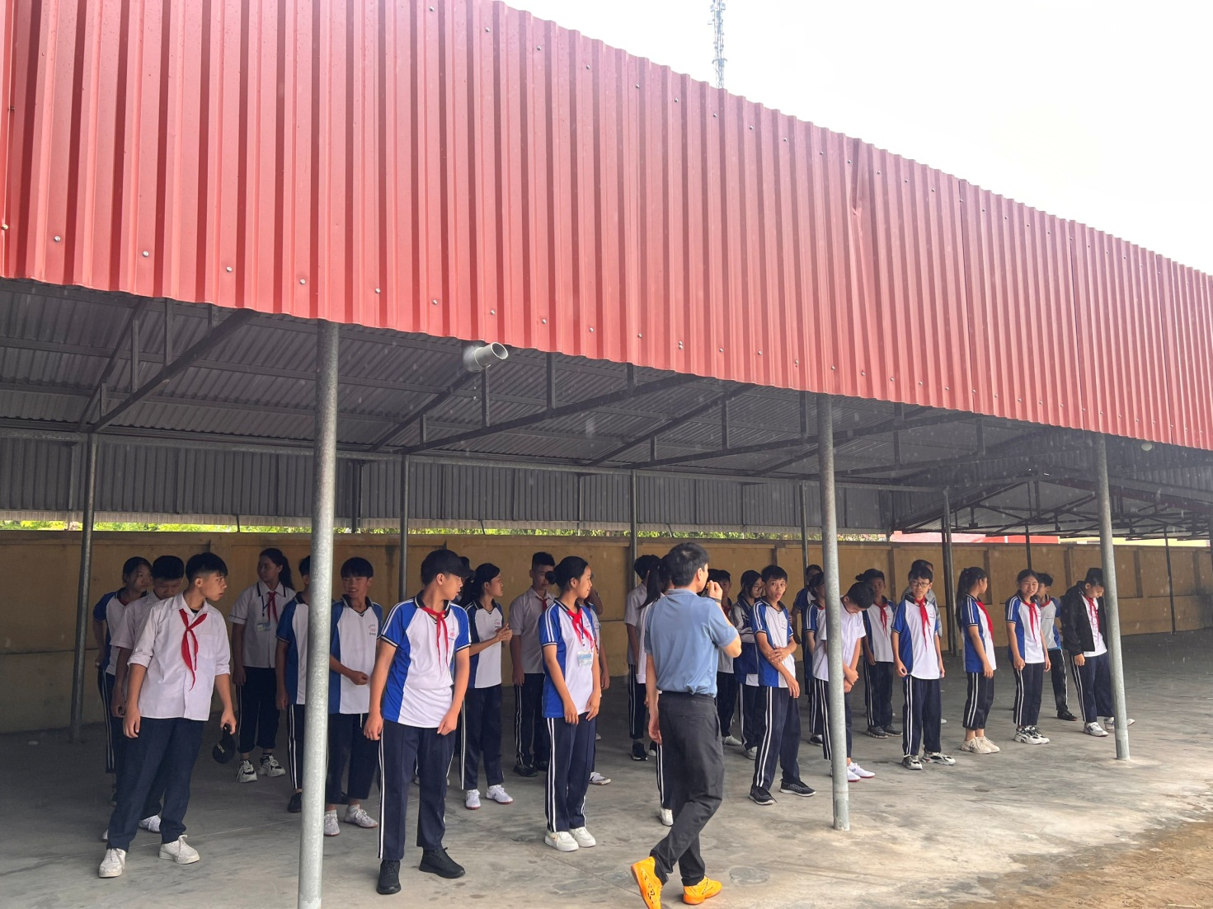
HS bắt đầu khởi động

2. Hoạt động 2: Hình thành kiến thức mới (4’)
+ Mục tiêu: Bước đầu học sinh nhận biết cách một số bài tập bổ trợ trong chạy giữa quãng.
+ Các bước thực hiện:
Bước 1: Chuyển giao nhiệm vụ học tập.
- GV Chia lớp thành 04 nhóm, phát tranh ảnh cho các nhóm tự nghiên cứu và thực hiện.
- GV làm mẫu, phân tích kỹ thuật và hướng dẫn cả lớp thực hiện, kết hợp với quan sát và sửa sai.
Bước 2:Thực hiện nhiệm vụ học tập.
- Nhóm trưởng điều hành HS trong nhóm xem tranh, thảo luận và thực hiện.
- Học sinh chủ động hợp tác trao đổi ý kiến.
- HS lắng nghe, quan sát GV làm mẫu và phân tích
Bước 3:Tổ chức báo cáo.
- GV mời đại diện một số nhóm mô tả cách thức thực hiện, sau đó mời các nhóm còn lại nhận xét.
Bước 4: GV kết luận, nhận định.
- GV GV sử dụng PP trực quan và PP lời nói nhận xét đánh giá.
+ Sản phẩm:
- SP1:Thực hiện được một số bài tập bổ trợ trong chạy giữa quãng.

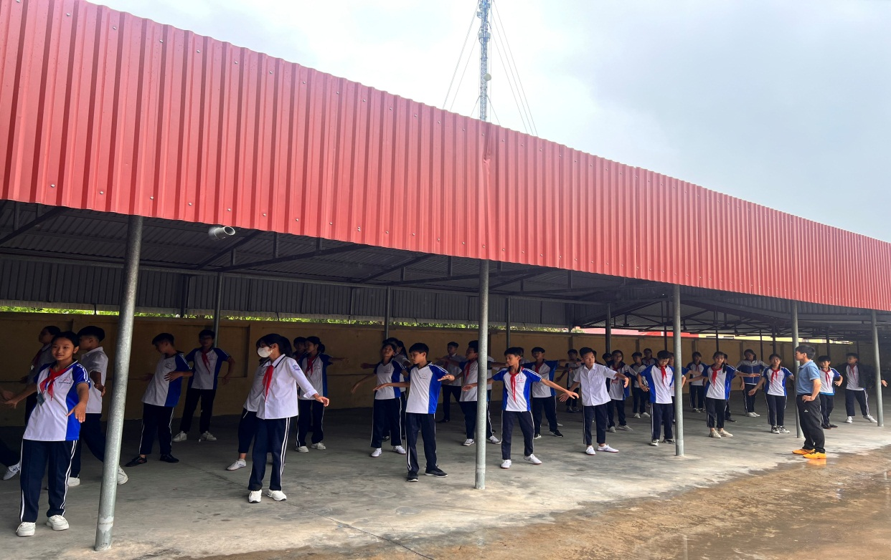

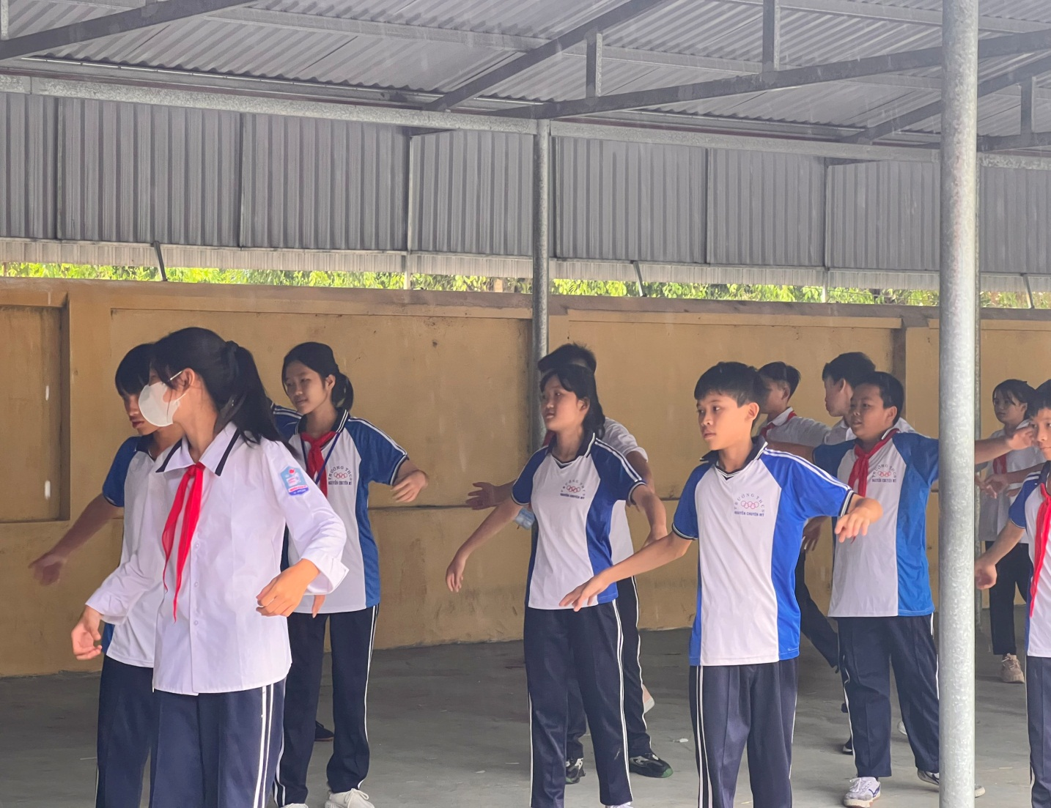

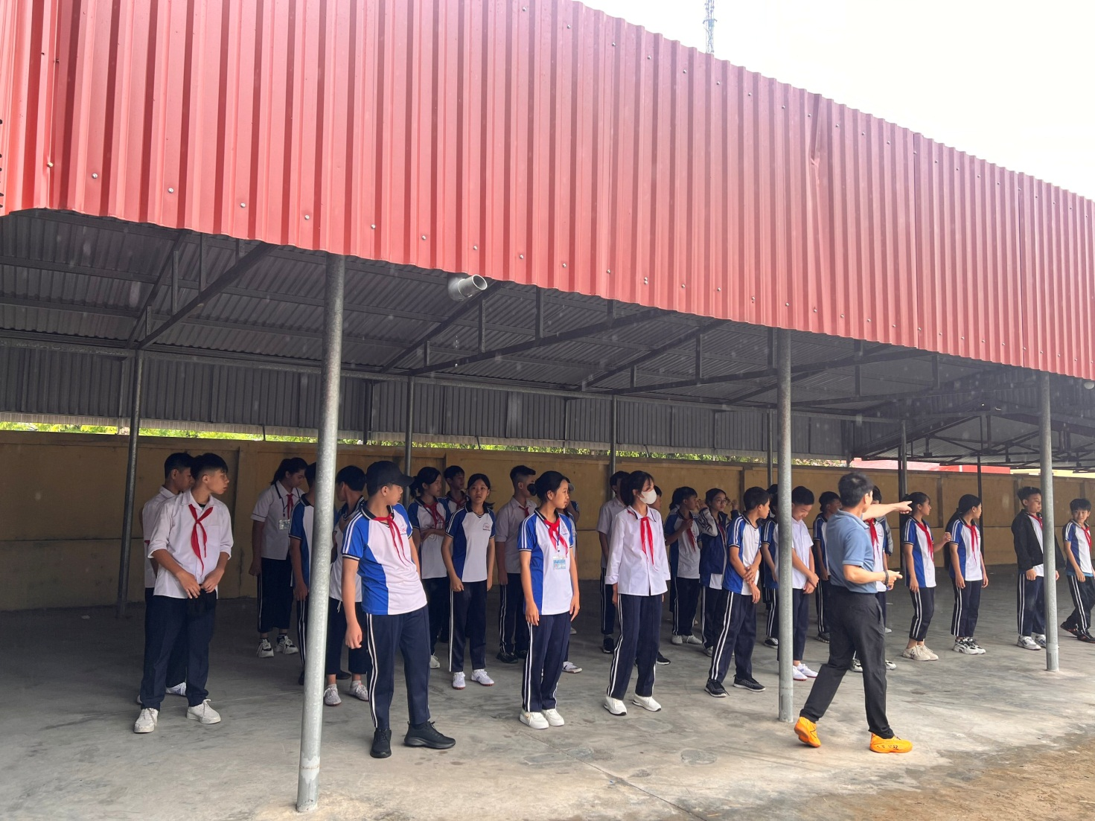
Giáo viên hướng dẫn HS

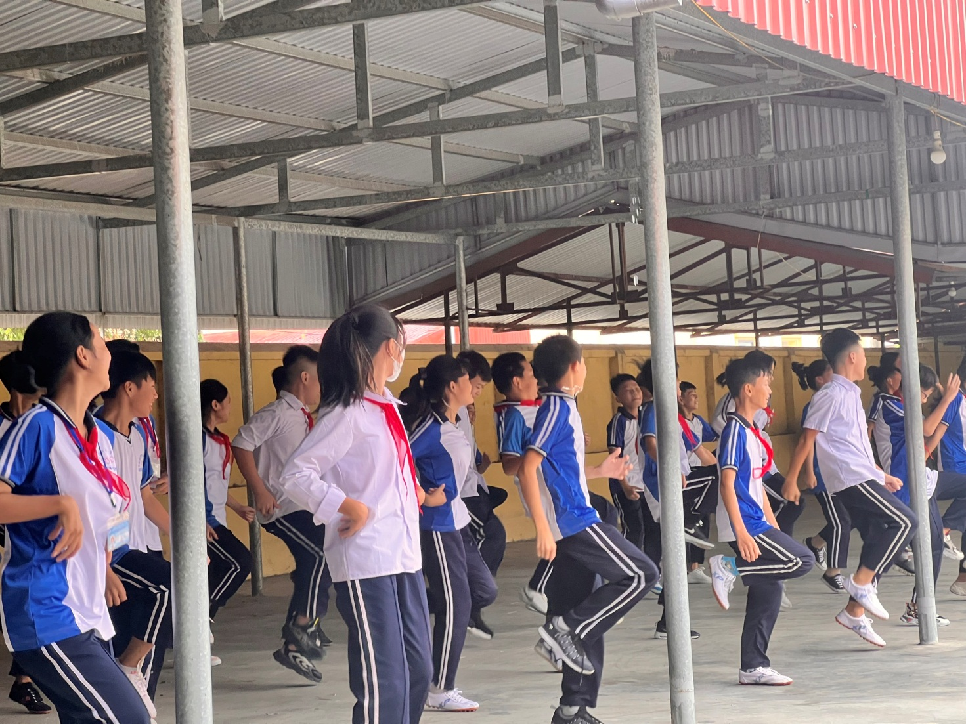

3. Hoạt động 3: Luyện tập (16’)
+ Mục tiêu:
- Hs biết phối hợp Chạy bước nhỏ; Chạy nâng cao đùi; Chạy đạp sau chuyển sang chạy tăng tốc độ cự ly 20 – 30 m. Chạy tăng dần tốc độ từ đường thẳng vào đường
vòng, từ đường vòng ra thẳng cự li 80 – 150
+ Nội dung:
- Chạy bước nhỏ; Chạy nâng cao đùi; Chạy đạp sau chuyển sang chạy tăng tốc độ cự ly 20 – 30
- Chạy tăng dần tốc độ từ đường thẳng vào đường vòng, từ đường vòng ra thẳng cự li 80 –150m
+ Các bước thực hiện:
Bước 1: Chuyển giao nhiệm vụ học tập.
- GV hướng dẫn và tổ chức học sinh tập luyện lần lượt các bài tập theo hình thức nhóm đồng loạt; lưu ý những sai sót thường gặp và cách sửa sai.
Bước 2:Thực hiện nhiệm vụ học tập.
- Cán sự chỉ huy luân phiên 4 bạn vào tập luyện:
+ Đh tập luyện
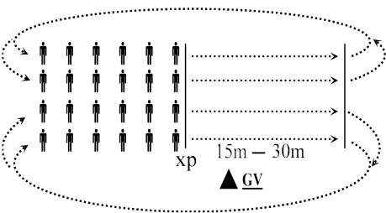
- Nhóm 4 -5 hs thực hiện chạy tăng dần tốc độ từ đường thẳng vào đường vòng, từ đường vòng ra thẳng cự li 80 – 150,
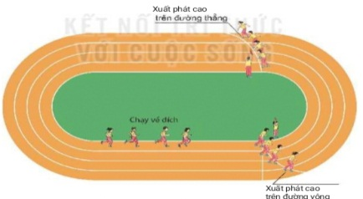
Bước 3:Tổ chức báo cáo
- GV gọi 2 – 3 hs lên thực hiện. GV gợi ý để HS nhận xét và GV đưa ra kết luận.
Bước 4: Đánh giá kết quả thực hiện, kết luận
- GV đánh giá bằng PP quan sát, cho theo 2 mức.
+ Đạt: Thực hiện đúng kĩ thuật động tác.
+ Chưa đạt: Thực hiện chưa đúngkĩ thuật động tác.
+ Sản phẩm:
- SP1: Thực hiện đúng Chạy bước nhỏ; Chạy nâng cao đùi; Chạy đạp sau chuyển sang chạy tăng tốc độ cự ly 20 – 30 m; Chạy tăng dần tốc độ từ đường thẳng vào đường vòng, từ đường vòng ra thẳng cự li 80 – 150.
4. Hoạt động 4: Vận dụng (10’)
+ Mục tiêu:
- Học sinh biết vận dụng chơi trò chơi.
- Biết được tư thế thân người, hoạt động của tay, chân, nhịp thở giữa chạy cự li trung bình và chạy cự li ngắn có sự khác nhau.
+ Nội dung:
- Thực hiện trò chơi phát triển sức bền ‘Vận chuyển”.
- Hs suy nghĩ trả lời câu hỏi vận dụng.
+ Các bước thực hiện:
Bước 1: Chuyển giao nhiệm vụ học tập
- GV chia lớp thành 02 đội bằng nhau. Giáo viên phổ biến nội dung trò chơi, cách chơi luật chơi và tổ chức trò chơi.
- Gv đặt câu hỏi vận dụng.
Bước 2:Thực hiện nhiệm vụ học tập
- HS quan sát, lắng nghe và thực hiện trò chơi.
- Học sinh chơi trò chơi nhiệt tình đoàn kết.
- Đội hình trò chơi.
- Hs suy nghĩ lên trả lời câu hỏi vận dụng.
Bước 3:Tổ chức báo cáo
- HS báo các kết quả thực hiện trò chơi, câu hỏi vận dụng
Bước 4: Đánh giá kết quả thực hiện, kết luận
- GV nhận xét, đánh giá về mức độ tiếp thu kiến thức, kỹ năng của HS.
+ Sản phẩm:
- SP1: Hs thực hiện được trò chơi.
- SP2: Phân biệt được tư thế thân người, hoạt động cửa tay, chân, nhịp thở giữa chạy cự li trung bình và chạy cự li ngắn có sự khác nhau.
5. Hoạt động: Kết thúc (5’)
+ Mục tiêu:
- Học sinh biêt cách đưa cơ thể về trạng thái ban đầu.
- Học sinh biêt cách định hướng tự học và luyện tập ở nhà
+ Nội dung:
- Hồi tĩnh: Thả lỏng cơ toàn thân (nên sử dụng âm nhạc làm nền khi học sinh thả lỏng)
- Nhận xét và hướng dẫn tự tập luyện ở nhà:
- Ưu điểm; Hạn chế cần khắc phục
- Hướng dẫn tập luyện ở nhà
- Xuống lớp:
+ Các bước thực hiện:
Bước 1: Chuyển giao nhiệm vụ học tập
- Hướng dẫn HS thực hiện thả lỏng; nhận xét giờ học
- Hướng dẫn HS sử dụng SGK để tự tập luyện (buổi học sau mời 1 - 2 HS thực hiện kĩ thuật động tác).
Bước 2:Thực hiện nhiệm vụ học tập
- HS thực hiện các động tác thả lỏng, hồi tĩnh
- HS chú ý lắng nghe.
- HS tiếp nhận bài tập của GV: Tự tập luyện ngoài giờ, các tình huống vận dụng.
+ Sản phẩm:
- SP1: Cơ thể được hồi phục sau luyện tập.
- SP2: Phẩm chất, năng lực hình thành ở HS.

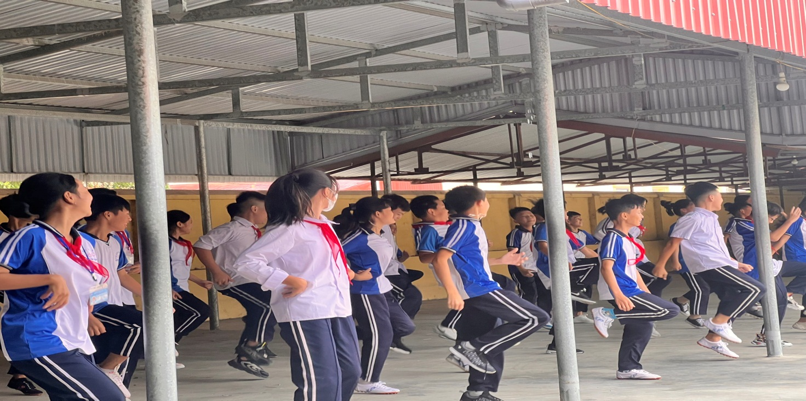
- Thảo luận, rút kinh nghiệm
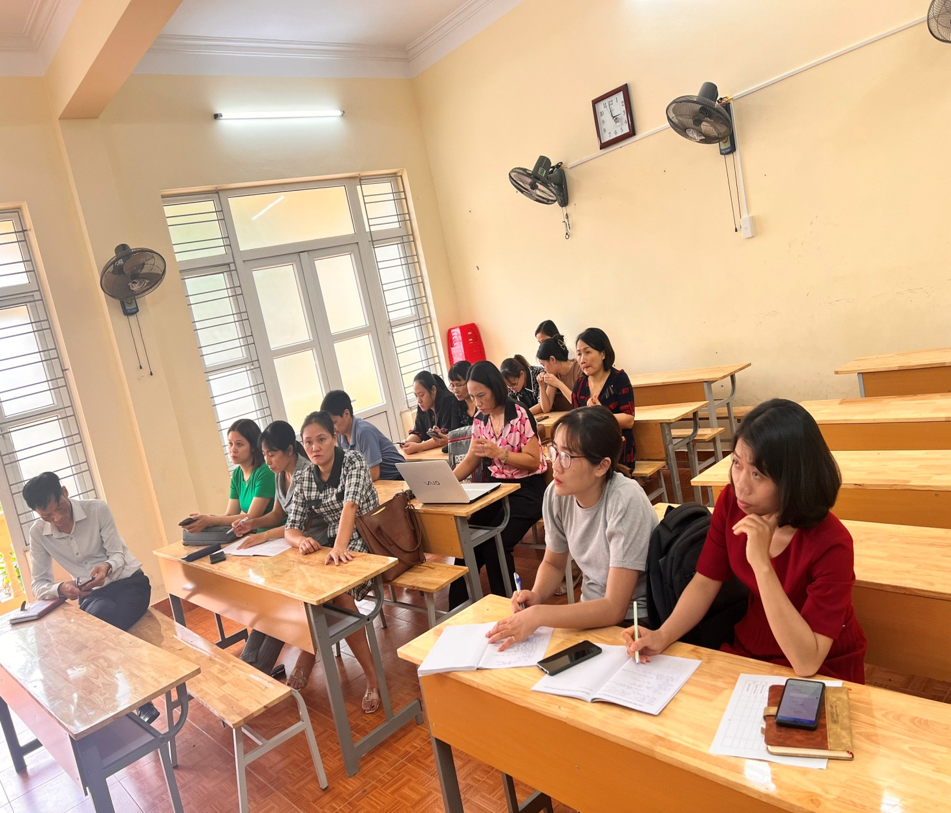
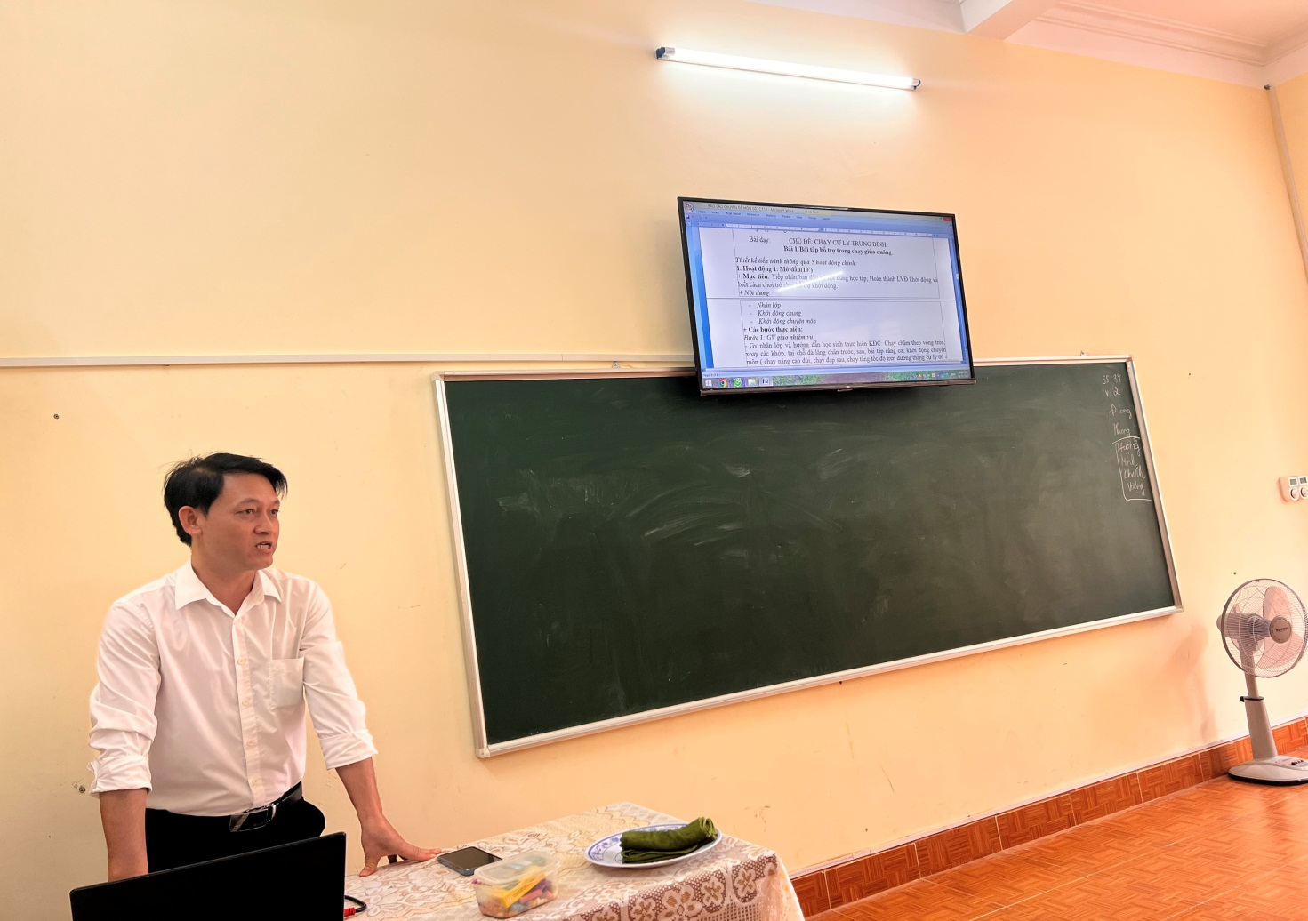

Thảo luận:
- 100% giáo viên đánh giá tiết học tương đối thành công mặc dù thời tiết không thuận lợi, xây dựng trên cơ sở bám sát tên chuyên đề.
- Đ/c Trịnh Đức Đô (PHT nhà trường): Ghi nhận sự nhiệt tình, tâm huyết, trách nhiệm của cả thầy và trò trong tiết học này. Từ tiết học này, rất mong tất cả các đồng chí giáo viên đang và sẽ dạy môn GDTC sẽ rút ra cho mình một số bước lên lớp môn GDTC cơ bản (nhất là GV không chuyên môn GDTC) trong việc quản lý và tổ chức dạy học sinh trong tiết học của mình.

